实验2 文件I/O编程
要求1：将Linux系统的hostname修改为自己的学号，并保证后续实验过程中hostname始终为自己的学号；
要求2：最终提交内容为源程序（.c文件）和实验报告（word文档），打成压缩包提交；
要求3：压缩包命名要求：班级-实验序号-姓名-学号（命名中所有数字用阿拉伯数字；班级分别为“网工1班”、“网工2班”、“网工3班”、“网工4班”或“网工5班”；本次为“实验2”，以后的实验顺次往下排序）。

【需求】
- 用open()、read()、write()函数，实现从一个文件（源文件）中读取最后10B数据并到另一个文件（目标文件）。要求：源文件以只读方式打开，目标文件是以读写方式打开。若目标文件不存在，可以创建并设置权限的初始值为644，即文件所有者可读可写，文件所属组和其他用户只能读，源文件内容为“日期+学号”，如当前日期为2015年9月7日，学号为123450001，则源文件内容为“201509071234500001”。
- 编写文件读写锁的测试程序，要求测试程序自动创建一个名为“locktest”的文件，先对其加写入锁，按任意键后释放写入锁，再按任意键后加读取锁，然后按任意键后释放读取锁，最后再次按任意键退出程序。要求所加的读写锁是强制性锁。
- 用文件I/O函数编写程序，实现数据从源文件到目标文件的转移，即从源文件中读取前面若干字符送到目标文件中，并把源文件中已传送的数据删除。要求：
- 程序包含两部分，分别是生成源文件的生产程序“prod.c”和传输数据到目标文件并删除源文件中已传输数据的转移程序“move.c”；
- 生产程序功能：
- 以读写方式打开源文件，若源文件不存在，可以创建并设置权限的初始值为0644；若文件已存在，将文件的内容展示到屏幕上；
- 自动向源文件中生成字符，字符包括数字和字母，先生成数字，紧接着生成字母，从0开始，0…9a…z作为一个循环，一个循环过后，从0开始重复，例如源文件中生成的字符为“0123456789abcdefghijklmnopqrstuvwxyz0123……”；
- 生成字符的周期以及要生成的字符数可以通过参数传递给进程（默认生成数字的周期为0.2秒，生产40个字符）；
- 向文件中写入时给文件加写入锁，写入完成后解锁；
- 转移程序功能：
- 转移程序按照指定位置和数目进行字符转移；
- 首先将源文件的内容展示到屏幕上，询问用户要转移的字符位置和转移的字符数，按照用户的要求从源文件中指定的位置读取相应数目的字符，并转移到目标文件，然后从源文件中删除刚才传输过的数据，最后把目标文件的内容展示到屏幕上。
- 每次转移的字符数通过用户输入传给进程，用户也可以不做任何输入，直接回车使用默认值，默认值为从文件开头开始，共计5个字符；
- 向文件中写入时给文件加写入锁，写入之后解锁。

【运行结果截图】

程序源码：
#include <unistd.h>
#include <sys/types.h>
#include <sys/stat.h>
#include <fcntl.h>
#include <stdlib.h>
#include <stdio.h>

#define BUFFER_SIZE 1
#define SRC_FILE_NAME "src_file"
#define DEST_FILE_NAME "dest_file"
#define OFFSET 10

int main(){
int src_file,dest_file;
unsigned char buff[BUFFER_SIZE];
int real_read_len;

src_file = open(SRC_FILE_NAME,O_RDONLY);
dest_file = open(DEST_FILE_NAME,O_WRONLY|O_CREAT,S_IRUSR|S_IWUSR|S_IRGRP|S_IROTH);

if(src_file < 0 || dest_file < 0){
printf("open file error\n");
exit(1);
}
lseek(src_file,-OFFSET,SEEK_END);
while((real_read_len = read(src_file,buff,sizeof(buff))) > 0){
write(dest_file,buff,real_read_len);
}
close(dest_file);
close(src_file);
return 0;
}

源文件截图：
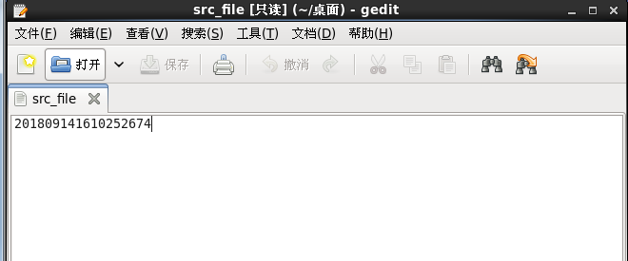
运行后目标文件截图：
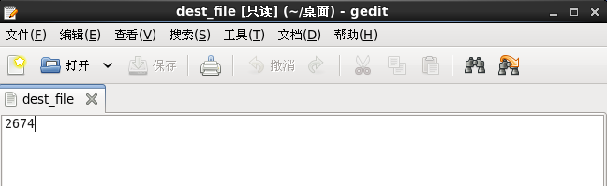

Lock_set.c：
int lock_set(int fd, int type){
struct flock lock;
lock.l_whence = SEEK_SET;
lock.l_start = 0;
lock.l_len = 0;
lock.l_type = type;
lock.l_pid = -1;

fcntl(fd, F_GETLK, &lock);
if(lock.l_type != F_UNLCK){
if(lock.l_type == F_RDLCK){
printf("read lock already set by %d\n",lock.l_pid);
}else if(lock.l_type == F_WRLCK){
printf("write lock already set by %d\n",lock.l_pid);
}
}

lock.l_type = type;
if((fcntl(fd, F_SETLKW, &lock)) < 0){
printf("lock failed : type = %d\n",lock.l_type);
return 1;
}
switch(lock.l_type){
case F_RDLCK:
{
printf("read lock set by %d\n",getpid());
}
break;
case F_WRLCK:
{
printf("write lock set by %d\n",getpid());
}
break;
case F_UNLCK:
{
printf("release lock by %d\n",getpid());
return 1;
}
break;
default:
break;
}
return 0;
}

Write_lock.c：

#include <unistd.h>
#include <sys/types.h>
#include <sys/stat.h>
#include <stdio.h>
#include <stdlib.h>
#include <fcntl.h>
#include "lock_set.c"

int main(void){
int fd;
fd = open("locktest",O_RDWR|O_CREAT,0644);
if(fd<0){
printf("open file error\n");
exit(1);
}
lock_set(fd,F_WRLCK);
getchar();
lock_set(fd,F_UNLCK);
getchar();
lock_set(fd,F_RDLCK);
getchar();
lock_set(fd,F_UNLCK);
getchar();
close(fd);
exit(0);
}

程序运行截图：
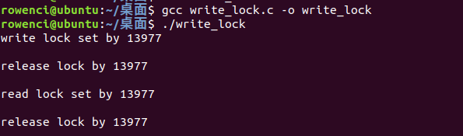
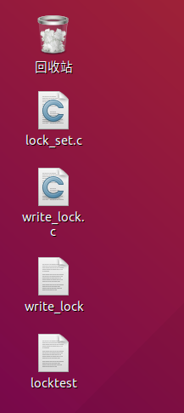

Prod.c
#include <stdio.h>
#include <string.h>
#include <stdlib.h>
#include <fcntl.h>
#include <unistd.h>
#include "lock_set.c"
#include "read_file.c"
#define MAXLEN 10
#define ALPHABET 1
#define ALPHABET_START 'a'
#define COUNT_OF_ALPHABET 26
#define DIGIT 2
#define DIGIT_START '0'
#define COUNT_OF_DIGIT 10
#define src_file "products"
char buff[MAXLEN];

int produce(int fd, int sleep_time, int nums)
{

static int times = 0; // 标志位 标识是数字还是字母
unsigned int sign_start, sign_count, size;

lock_set(fd, F_WRLCK);
for (int i = 0; i < nums; i++)
{
if (times >= COUNT_OF_DIGIT)
{
sign_start = ALPHABET_START;
sprintf(buff, "%c", (sign_start + times - COUNT_OF_DIGIT));
printf("product %c \n", buff[0]);
sleep(sleep_time);
}
else
{
sign_start = DIGIT_START;
sprintf(buff, "%c", (sign_start + times));
printf("product %c\n", buff[0]);
sleep(sleep_time);
}
times = (times + 1) % (COUNT_OF_ALPHABET + COUNT_OF_DIGIT);

if ((write(fd, buff, strlen(buff))) < 0)
{
printf("Producer: write error!\n");
return -1;
}
}
lock_set(fd, F_UNLCK);
return 0;
}

int main(int argc, char *argv[])
{
int time_step = 0.2;
int time_life = 10;
if (argc > 1)
{
sscanf(argv[1], "%d", &time_step);
}
if (argc > 2)
{
sscanf(argv[2], "%d", &time_life);
}

int fd;
if ((fd = open(src_file, O_CREAT | O_RDWR | O_APPEND, 0644)) < 0)
{
printf("Open Error!\n");
exit(1);
}
read_file(src_file);
produce(fd, time_step, time_life);
close(fd);
return 0;
}

Read_file.c
#include <stdio.h>
#include <string.h>
#define src_file "products"

void read_file(char *read_file)
{
FILE *fp;
char ch;
fp = fopen(read_file, "r");
if (fp == NULL)
printf("can't open!\n");
else
{
fscanf(fp, "%c", &ch);
while (!feof(fp))
{
putchar(ch);
fscanf(fp, "%c", &ch);
}
fclose(fp);
}
printf("\n");
}

Move.c
#include <stdio.h>
#include <stdlib.h>
#include <unistd.h>
#include <fcntl.h>
#include "lock_set.c"
#include "read_file.c"

#define MAX_FILE_SIZE 100 * 1024 * 1024 // 定义文件的大小
#define src_file "products"
#define custom_file "customs"

int move(int read_file, int aim_file, int postion, int size)
{
if (read_file < 0 || aim_file < 0)
{
printf("打开文件出错\n");
exit(-1);
}
lseek(read_file, postion, SEEK_SET);
unsigned char buff;
int counter = 0;
lock_set(read_file, F_RDLCK);
lock_set(aim_file, F_WRLCK);
while ((read(read_file, &buff, 1)) == 1 && (counter < size))
{
write(aim_file, &buff, 1);
counter++;
}
lock_set(aim_file, F_UNLCK);
lock_set(read_file, F_UNLCK);
}

int main(int argc, char const *argv[])
{
int start_pos = 0;
int size = 5;
if (argc > 1)
{
sscanf(argv[1], "%d", &start_pos);
}
if (argc > 2)
{
sscanf(argv[2], "%d", &size);
}
read_file(src_file);
int res_file = open(src_file, O_RDWR);
int aim_file = open(custom_file, O_RDWR | O_CREAT, 0644);
move(res_file, aim_file, start_pos, size);
read_file(custom_file);
return 0;
}


